Anreiseinfo’s für die Ferienwohnungen in Waase auf der Insel Ummanz



Kommen Sie aus Richtung Autobahnkreuz Rostock Ost ( A20, A19 ), ist es empfehlenswert die Rügendamm-
anbindung zu nutzen. Beachten Sie bitte, dass der Rügendamm über eine Brücke passiert wird und diese in bestimmten Intervallen für den Verkehr gesperrt ist.

Hier die aktuellen Sperrzeiten des Rügendamm:
02.30 - 02.50 Uhr | 05.20 - 05.40 Uhr | 09.20 - 09.40 Uhr | 17.20 - 17.40 Uhr | 21.30 - 21.50 Uhr

Aus Richtung Greifswald über die B96 kommend, haben Sie die Möglichkeit die Fährverbindung Stahlbrode –Glewitz zu nutzen. Die Fähre verkehrt täglich im Rhythmus von 20 Minuten.
Fährverbindung: vom 01.04. – 31.10.
Beginn: 01.05. – 31.08. tägl. 6.00 Uhr - 21.40 Uhr von Stahlbrode nach Glewitz
01.09. – 31.10. tägl. 6.00 Uhr - 20.10 Uhr von Stahlbrode nach Glewitz

Infotelefon: 01 72 / 7 52 68 36
* Alle Angaben ohne Gewähr
Bei starkem Wind müssen Sie auf den Rügendamm (Brücke vom Festland) ausweichen. Regionale Radiostationen bringen stündlich Nachrichten über Einschränkungen beim Fährverkehr.

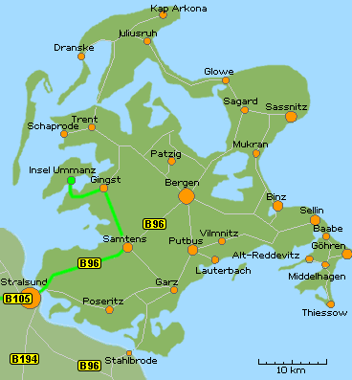

Anreise Ortsplan Waase auf der Insel Ummanz

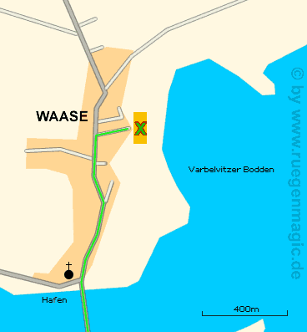

Ihre Urlaubsanschrift:
Ferienwohnungen Ummanz
Familie Angelika Jalas
Neue Straße 27
18569 Ummanz

Wir wünschen Ihnen eine angenehme Anreise.

Familie Angelika Jalas

Tel.: 038 305 - 8131
Fax: 038 305 - 8139
Mobil: 0171 - 19 14 775

Email: gutummanz@aol.com

